Ministerul Educației și Cercetării a Republicii Moldova
Universitatea Tehnică a Moldovei
Facultatea Calculatoare Informatică și Microelectronică

RAPORT
la lucrarea de laborator nr. 1
la obiectul Planificarea și Estimarea Costurilor Proiectelor IT
Tema: Elaborarea structurii de decompoziție a lucrărilor (WBS) pentru un proiect IT

A efectuat: Botnarenco Ecaterina, TI-223
A verificat: Cojocaru Svetlana, asist. univ.
Chișinău 2025
Scopul lucrării:
Scopul lucrării de laborator este de a elabora și documenta structura de decompoziție a lucrărilor (WBS) pentru proiectul „Dezvoltarea aplicației pentru verificarea gradului de similitudine”, prin organizarea etapelor, activităților și sarcinilor în mod ierarhic și coerent, astfel încât acestea să poată fi planificate, monitorizate și controlate eficient, utilizând un instrument modern de management al proiectelor (Trello) și asigurând corelarea dintre modelarea teoretică și implementarea practică a proiectului.
Obiectivele lucrării:
- Definirea clară a tuturor etapelor majore ale proiectului. Detalierea fiecărei etape prin descompunerea în activități și sarcini mai mici. Organizarea logică și structurată a sarcinilor, asigurând o planificare coerentă a proiectului.
- Învățarea utilizării eficiente a instrumentelor de management de proiect (ex. Microsoft Project, Trello) pentru a crea și organiza un Work Breakdown Structure (WBS).
- Îmbunătățirea abilității de a structura activitățile unui proiect în mod logic și secvențial, asigurând o planificare eficientă.
- Pregătirea studenților pentru gestionarea proiectelor prin aplicarea metodologiei WBS în practică.
Introducere
Managementul proiectelor este considerat a fi un pas important în dezvoltarea soluțiilor informatice, întrucât oferă metode și instrumente pentru organizarea riguroasă a activităților, coordonarea resurselor și atingerea obiectivelor stabilite. Un proiect IT, indiferent de complexitatea sa, necesită o planificare atentă, o structurare clară a etapelor de lucru și o monitorizare continuă pentru a asigura livrarea la timp și în conformitate cu cerințele beneficiarului. În cadrul procesului de planificare, definirea și organizarea activităților reprezintă o etapă fundamentală, deoarece influențează modul în care proiectul va fi executat, evaluat și controlat.
În acest context, utilizarea unor instrumente standardizate de structurare, precum structurile de decompoziție a lucrărilor, devine inevitabilă. Acestea oferă delimitarea clară a responsabilităților, alocarea resurselor, estimarea duratelor și identificarea dependențelor dintre activități, contribuind astfel la creșterea performanței întregului proces de management.
Structura de decompoziție a lucrărilor este o reprezentare ierarhică a tuturor livrabilelor, activităților și sarcinilor unui proiect. Scopul său principal este de a descompune proiectul în părți mai mici, care pot fi gestionate, planificate și monitorizate eficient.
Fiecare nivel al WBS oferă un grad mai mare de detaliu, permițând echipei să îțeleagă mai bine cerințele și să aloce resursele în mod adecvat. Această structurare facilitează o planificare și un control mai eficient al proiectului.

Etapele elaborării unui WBS:
- Definirea scopului și obiectivelor: Clarificarea scopului general al proiectului și a rezultatelor dorite pentru a asigura o înțelegere comună a ceea ce trebuie realizat;
- Identificarea livrabilelor majore: Determinarea principalelor produse sau servicii care vor fi furnizate la finalul proiectului, formând primul nivel al WBS;
- Descompunerea în componente mai mici: Împărțirea fiecărui livrabil major în sub-livrabile sau activități specifice, continuând astfel procesul până se va ajunge la pachete de lucru gestionabile;
- Organizarea ierarhică a sarcinilor: Structurarea tuturor sarcinilor identificate într-o ierarhie logică, asigurând o relație clară între niveluri.
În figura 1.1 și 1.2 este reprezentată structura completă a proiectului în Trello, organizată pe liste corespunzătoare etapelor majore ale WBS-ului pentru dezvoltarea aplicației de verificare a gradului de similitudine. Fiecare listă reprezintă o fază distinctă a proiectului – Analiza și planificarea, Design și prototipare, Dezvoltare aplicație, Testare și asigurarea calității, Lansare și implementare, Modelarea aplicației și Documentare. Sub aceste liste sunt incluse cardurile care reflectă activitățile necesare și livrabilele asociate fiecărei etape. Structurarea în acest mod permite vizualizarea clară a fluxului de dezvoltare și facilitează monitorizarea progresului, asigurând o gestionare coerentă și eficientă a întregului proiect.
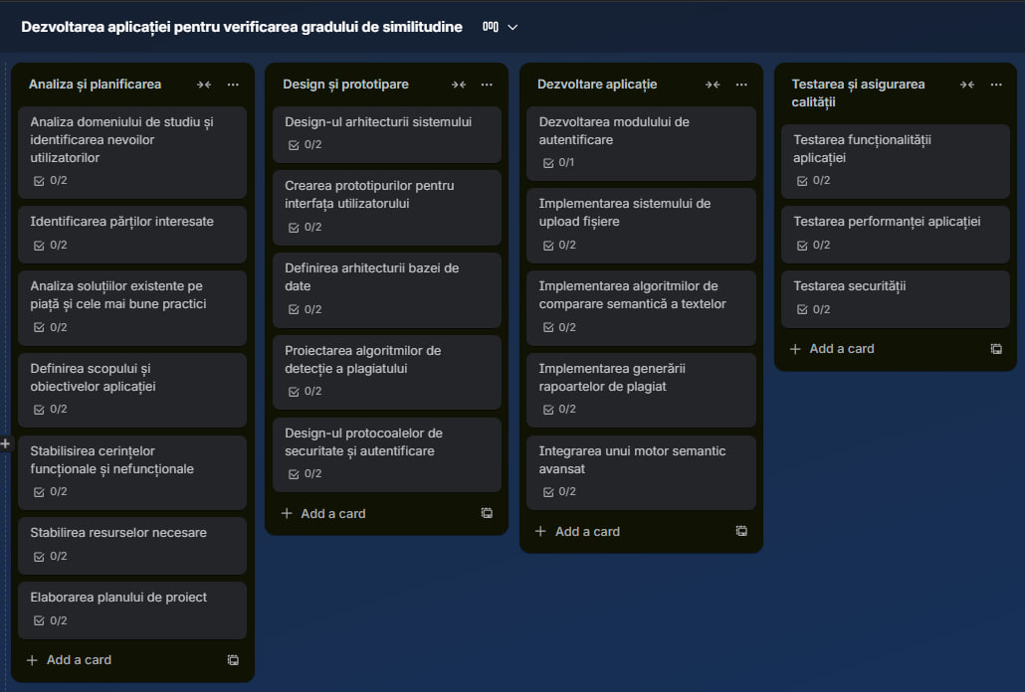
Figura 1.1 – Primele patru faze ale dezvoltării proiectului
În figura 1.1 sunt afișate primele 4 faze ale proiectului, iar în figura 1.2 sunt reprezentate celelalte 3 faze ale proiectului.
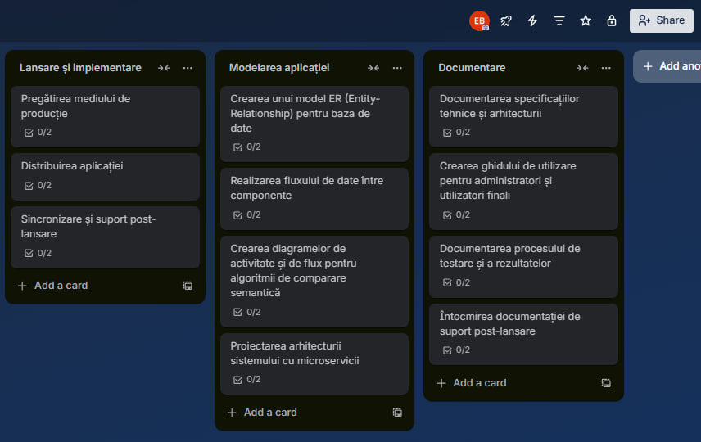
Figura 1.2 – Ultimele trei faze ale dezvoltării proiectului
Figura 2 definește detalierea unui card, și anume unuia din etapa ”Analiza și planificarea”, în care este dezvoltată activitatea legată de analiza domeniului de studiu și identificarea nevoilor utilizatorilor.
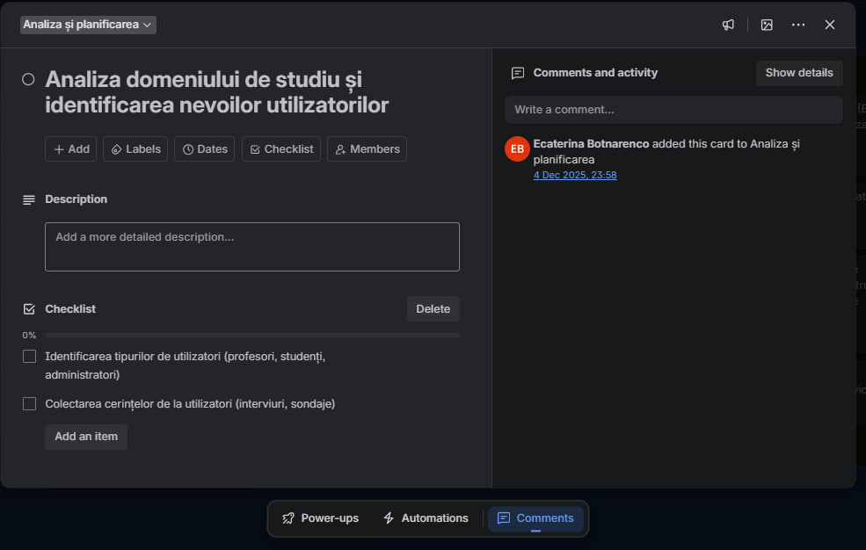
Figura 2 – Detalierea Cardului din lista ”Analiza și planificarea”
Cardul conține o listă de verificare ce include două sarcini importante, acestea pot fi observate în detaliu în tabelul din Anexa A. În așa mod a fost organizată întreaga structură. Fiecărui card din fiecare listă i-au fost atribuite anumite elemente aranjate într-o listă de verificare, astfel încât procesul de lucru să fie segmentat în pași clari, ușori de urmărit și de finalizat. Această organizare pe liste de verificare permite monitorizarea amănunțită a progresului și asigură faptul că nicio sarcină esențială nu este omisă. Pentru fiecare activitate definită în WBS, cardul asociat din Trello reflectă exact sub-sarcinile stabilite în Anexele de la A la G, oferind o corespondență directă între documentarea teoretică și implementarea practică a proiectului.

Anexa A
Nr. | Activitate | Sarcini
1 | Analiza domeniului și identificarea nevoilor utilizatorilor | - Identificarea tipurilor de utilizatori (profesori, studenți, administratori)  - Colectarea cerințelor prin interviuri, sondaje
2 | Identificarea părților interesate | - Definirea rolurilor părților interesate  - Stabilirea responsabilităților și a influenței acestora asupra proiectului
3 | Analiza soluțiilor existente | - Analiza platformelor TextGuard, JustDone, Grammarly  - Stabilirea responsabilităților și a nivelului de influență
4 | Definirea scopului și obiectivelor aplicației | - Stabilirea scopului principal al aplicației  - Definirea obiectivelor tehnice și funcționale
5 | Stabilirea cerințelor funcționale | - Definirea cerințelor funcționale (upload, analiză, raport)  - Definirea cerințelor nefuncționale (performanță, securitate, scalabilitate)
6 | Stabilirea cerințelor nefuncționale | - Identificarea resurselor tehnice și umane  - Estimarea costurilor și a timpului necesar
7 | Elaborarea planului de proiect | - Crearea calendarului activităților  - Definirea riscurilor și a planului de mitigare

Anexa B
Nr. | Activitate | Sarcini
1 | Design-ul arhitecturii sistemului | - Stabilirea arhitecturii aplicației (frontend-backend)  - Alegerea tehnologiilor (ASP.NET, SQL Server, NLP engine)
2 | Crearea prototipurilor UI/UX | - Crearea mockup-urilor pentru paginile principale  - Validarea prototipurilor cu viitorii utilizatori
3 | Definirea arhitecturii bazei de date | - Crearea diagramelor ER  - Definirea relațiilor și a tabelelor necesare
4 | Proiectarea algoritmilor de detecție a plagiatului | - Alegerea modelelor NLP  - Definirea metodologiei de calcul a scorului de similtudine
5 | Design-ul protocoalelor de securitate | - Stabilirea mecanismelor de autentificare pe roluri  - Configurarea politicilor de securitate și criptare

Anexa C
Nr. | Activitate | Sarcini
1 | Dezvoltarea modulului de autentificare | - Implementarea sistemului de autentificare pe roluri (profesor, student, administrator)  - Configurarea securității la nivel de utilizator
2 | Implementarea sistemului de upload fișiere | - Crearea funcționalității de încărcare fișiere (.docx, .pdf, .txt)  - Validarea tipurilor de fișiere și a dimensiunilor
3 | Implementarea algoritmilor de comparare semantică a textelor | - Integrarea tehnologiilor NLP (transformers, word embeddings)  - Implementarea algoritmilor de comparare semantică (ex: cosine similarity)
4 | Implementarea generării rapoartelor de plagiat | - Crearea unui raport vizual (highlight text duplicat, scor de similitudine)  - Generarea raportului în formate PDF/Excel
5 | Integrarea unui motor semantic avansat | - Integrarea unui motor NLP pentru detectarea parafrazării  - Testarea și optimizarea performanței motorului semantic

Anexa D
Nr. | Activitate | Sarcini
1 | Testarea funcționalității aplicației | - Testarea activităților educaționale (ex: puzzle, memorie)  - Testarea autentificării și gestionării conturilor
2 | Testarea performanței aplicației | - Testarea pe dispozitive mobile vechi  - Evaluarea performanței în condiții de utilizare intensă
3 | Testarea securității | - Verificarea criptării și protecției datelor utilizatorilor  - Testarea funcționalității de backup și restaurare a progresului

Anexa E
Nr. | Activitate | Sarcini
1 | Pregătirea mediului de producție | - Configurarea infrastructurii pentru distribuție mobilă și web  - Realizarea testelor finale în mediu de producție
2 | Distribuirea aplicației | - Publicarea aplicației pe Google Play și App Store  - Publicarea aplicației pentru desktop
3 | Sincronizare și suport post-lansare | - Monitorizarea erorilor și a feedback-ului utilizatorilor  - Sincronizarea continuă cu platformele de suport cloud

Anexa F
Nr. | Activitate | Sarcini
1 | Crearea unui model ER (Entity-Relationship) pentru baza de date | - Definirea entităților și relațiilor între tabele  - Validarea integrității referențiale a bazei de date
2 | Realizarea fluxului de date între componente | - Definirea interfețelor de comunicare între frontend și backend  - Crearea fluxurilor de date pentru gestionarea fișierelor și rapoartelor
3 | Crearea diagramelor de activitate și de flux pentru algoritmii de comparare semantică | - Descrierea pașilor algoritmici și logica de comparare între texte  - Realizarea unui model vizual pentru execuția algoritmilor de detecție a plagiatului
4 | Proiectarea arhitecturii sistemului cu microservicii | - Crearea unui design modular cu microservicii pentru backend  - Implementarea unui sistem de baze de date distribuite pentru scalabilitate

Anexa G
Nr. | Activitate | Sarcini
1 | Documentarea specificațiilor tehnice și arhitecturii | - Scrierea documentației pentru arhitectura aplicației  - Detalierea tehnologiilor și tool-urilor utilizate
2 | Crearea ghidului de utilizare pentru administratori și utilizatori finali | - Crearea unui ghid detaliat pentru administratori  - Scrierea unui ghid simplificat pentru utilizatorii finali
3 | Documentarea procesului de testare și a rezultatelor | - Crearea unui raport detaliat al testelor efectuate  - Furnizarea unui raport cu erorile și soluțiile aplicate
4 | Întocmirea documentației de suport post-lansare | - Crearea unui ghid de suport pentru utilizatori  - Scrierea unui raport de întreținere și actualizări ale aplicației

Concluzii
În urma realizării acestei lucrări de laborator a fost construită o structură WBS completă pentru proiectul aplicației de verificare a gradului de similitudine, începând de la etapele majore (Analiză și planificare, Design și prototipare, Dezvoltare, Testare, Lansare, Modelare și Documentare) și continuând cu detalierea acestora în activități și sarcini elementare. Structura teoretică a fost transpusă în Trello prin liste și carduri corespunzătoare fiecărei faze, iar pentru fiecare card au fost definite liste de verificare asociate anexelor A–G, ceea ce asigură o corespondență directă între modelul WBS și organizarea practică a muncii în proiect.
Aplicarea metodologiei WBS în acest context a demonstrat utilitatea descompunerii proiectului în componente gestionabile pentru clarificarea responsabilităților, alocarea resurselor, estimarea duratelor și urmărirea progresului. Astfel, lucrarea contribuie la formarea competențelor de planificare și gestionare a proiectelor IT, oferind un exemplu concret de integrare a instrumentelor de management de proiect cu cerințele unui sistem software real, ceea ce facilitează ulterior extinderea către estimarea costurilor, calendarizare și controlul execuției proiectului.

BIBLIOGRAFIE
- Project Management Institute. A Guide to the Project Management Body of Knowledge (PMBOK Guide), 6th Edition, 2017.
- MindTools. „Work Breakdown Structure (WBS) – A Key Project Management Tool”. Disponibil la: https://www.mindtools.com
- Trello – Documentație oficială: „Using Boards, Lists and Cards”. Disponibil la: https://trello.com/guide

